1、hash表的时间复杂度分析:
O(1)
2、布隆过滤器
- 利用哈希函数的性质
- 每一条数据提取特征
- 加入描黑库

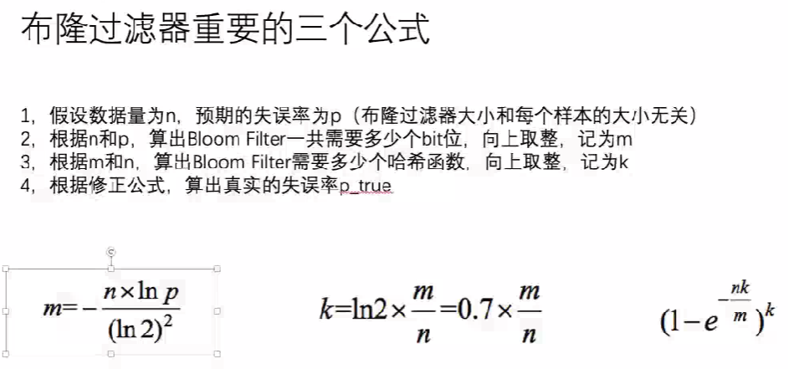
多个hash函数怎么凑
一般而言这么凑，选择两个hash函数，例如hash1 hash2
HASH1 = 1*hash1 + hash2
HASH2 = 2*hash1 + hash2
HASH3 = 3.*hash1 + hash2

3、一致性hash
分布式存储常见结构
1、变成环
2、虚拟节点

